***ทำอะไรไปหรือยังก็ไม่รู้....สินะ***

เคยเจอสถานการณ์ที่ไม่รู้ว่าจะจัดการกับมันอย่างไรไหมครับ แล้วสุดท้ายก็เลยจัดการไปแบบไม่รู้ว่าทำอะไรลงไปแล้วหรือยัง ในการเป็นครูก็ต้องเจออะไรแบบนี้บ่อยๆ ครับ ก็อย่างว่ามีเด็กๆ มาอยู่กับเรานับร้อย จะให้ทุกอย่างเป็นดังเราวาดไว้คงไม่มีทาง เหมือนกับเรื่องสั้นๆ ที่ผมขอหยิบยกมาจากห้องเรียนเล็กๆ กับเด็กตัวน้อยๆ ที่เราเจอกันมาร่วมสี่เทอม เทอมนี้เทอมที่สี่เป็นเทอมสุดท้ายพอดีครับ เด็กเหล่านี้นี่ผมก็ไม่รู้จะเอาอย่างไรกับพวกเขาแล้วเหมือนกัน สามเทอมที่ผ่านมาถือว่าลากเข็นกันมาสุดๆ ครับ ยิ้มให้ก็แล้ว พูดดีด้วยก็แล้ว ดุก็แล้ว สุดท้ายก็จบที่มีงานค้างจนติด ป.(ปรับปรุง) ให้ต้องมาแก้กันตอนปิดเทอมทุกครั้งไป เทอมสุดท้ายนี้พวกเขายังเหมือนเดิมครับ ตามผมเข้าห้องเรียนมาเลยดีกว่าจะได้รู้ว่ามันเป็นอย่างไร ผมขอตั้งชื่อเรื่องนี้เป็นแบบซีรี่ย์ว่า ***ดิน น้ำ ลม ไฟ*** เลยแล้วกันนะครับ ดิน น้ำ ลม ขอตั้งเป็นชื่อเด็กๆ ส่วน ไฟ ให้เป็นตัวผมเลยนี่แหละ

เริ่มต้นด้วยเรื่องของเจ้าลม คนนี้เขาอยากเรียนเขาก็เรียน อยากทำงานเขาก็ทำ เขาอยากลุกเดินไปรอบห้องเขาก็ลุก อยากอ่านหนังสืออ่านเล่นเขาก็อ่าน เขาฉลาดครับเขาเลือกที่จะทำตามความพึงพอใจ อ้าว! แล้วเราเป็นครูทำไมไม่เตือน เตือนสิครับอย่างผมเหรอจะไม่เตือน แต่....ถ้าเตือนแล้วเขาไม่พอใจปุ๊บ เขาจะหายออกนอกห้องแล้วไม่กลับมาเลยนะครับ เขาบอกว่าขอเวลาไปทำใจก่อน ได้ยินอย่างนี้ไฟอย่างผมก็เดือดดานสิครับ แต่นั่นมันผมเทอมที่แล้วๆ นะ มาเทอมนี้เปิดเทอมวันแรกเขาไม่มีสมุดมาเรียน ผมก็บอกว่า “แล้วจะทำอย่างไรล่ะ ต้องแก้ปัญหาด้วยตัวเองนะ” มันมีวิธีการของมันอยู่ อันนี้เด็กๆ ทุกคนรู้ครับ ว่าแค่หากระดาษสะอาดๆ มาสักหนึ่งแผ่นไว้ทำงานส่งท้ายคาบแล้วค่อยเอาไปแปะหรือลอกลงสมุดก็จบ แต่เขาเลือกที่จะนั่งเฉย เดินเฉย ทำนั่นทำนี่เฉย อยู่ในห้องนั่นแหละครับ ผมก็สอนไปแล้วก็บอกเด็กๆ ไปตั้งแต่ต้นคาบเลยว่าวันนี้มีอะไรสนุกๆ มาให้ทำท้ายคาบด้วยล่ะ ระหว่างนี้ก็ตั้งใจเรียนรู้กันไปก่อนนะ พอสอนเสร็จก็ให้เด็กๆ ทำงานสนุกๆ ท้ายคาบตามที่โม้ไว้เลยครับ อธิบายงานไปเด็กๆ ก็ให้ความสนใจตาเป็นประกายกันใหญ่เชียว หนึ่งในดวงตาคู่นั้นก็มาจากเจ้าลมนี่ล่ะครับ ที่หยุดทุกสิ่งอย่างแล้วมาตั้งใจฟังการทำงาน เพื่อนๆ เริ่มทำงานไป ผมก็พูดชื่นชมความคืบหน้าของงานพวกเด็กๆ ไป แล้วเสียงหนึ่งก็แว่วขึ้นมาบอกเพื่อนข้างๆ ว่า “เราขอยืมตังค์หน่อยสิ จะไปซื้อกระดาษที่ห้องพักครูมาทำงาน” เพื่อนก็ใจดีให้ยืมทันควันเลยครับ แล้วเจ้าลมก็ไม่รั้งรอรีบเดินออกนอกห้องแบบไม่ขออนุญาตเพื่อรีบไปซื้อกระดาษทันที ผมก็เฉยครับทั้งที่ในจะอยากตะโกนไปว่า “ไม่มีมารยาท” แต่แหม! ลมกำลังพัดเย็นครับจะไปปิดประตูปังขวางทางลมเห็นจะไม่ควร แล้วตอนท้ายคาบเจ้าลมก็ถือกระดาษแผ่นน้อยพร้อมงานที่เสร็จแต่ไม่ค่อยเรียบร้อยมาให้ผมดู แหม อุตส่าห์ตั้งใจทำมาแล้วก็ชมเขาหน่อยสิครับ “เยี่ยมมาก โห! นี่เอางานไปติดในสมุดได้เลยนะ เสร็จเรียบร้อยแล้วไม่ต้องไปลอกใหม่ให้เสียเวลา เยี่ยมๆ ”

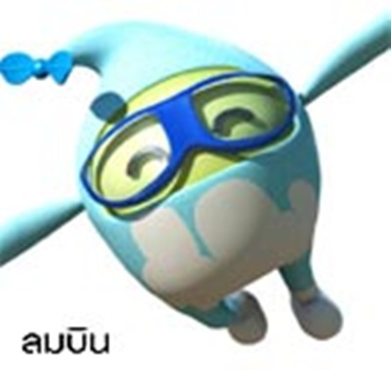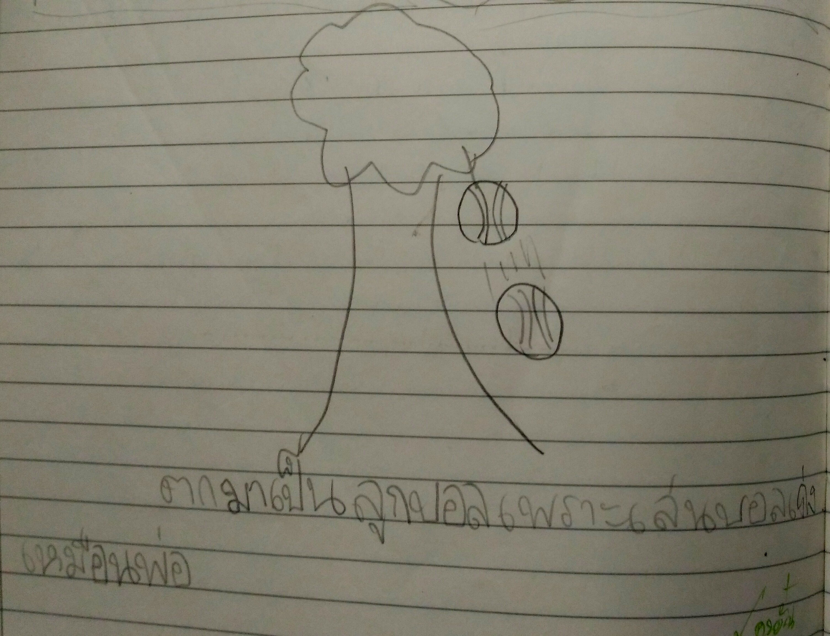

*นี่เป็นงานลูกไม้หล่นไม่ไกลต้นของเจ้าลม คือให้บอกว่าเรามีนิสัยอะไรที่เหมือนกับพ่อแม่บ้าง โดยวาดภาพเปรียบเทียบสิ่งเหล่านั้นให้หล่นลงมาจากต้นไม้ แล้วเขียนคำบรรยายสั้นๆ* ***....ก็โจทย์น่าทำขนาดนี้ เจ้าลมถึงได้อดใจไม่ไหวไงครับ***

เจ้าดินผู้หนักแน่นดั่งผืนปฐพี คนนี้เรียนไม่เรียน รู้ไม่รู้ หรืออย่างไรก็ไม่รู้ มองไปทีไรก็เห็นนั่งเหม่อ นั่งเล่นอุปกรณ์การเรียน นั่งดูดหัวนมปลอมหรืออะไรสักอย่างอยู่นั่น ตอนนั่งฟังครูพูดไม่เท่าไหร่ พอถึงตอนทำงานนี่สิครับ ขีดเส้นกั้นหน้าให้ก็บุญแล้ว วันไหนดีหน่อยก็มีเขียนวันที่ให้ ถ้าวันไหนดีมากก็จะลอกโจทย์การทำงานให้ด้วยครับ ผมขอเท่านี้แหละครับขอแค่ลอกโจทย์ไว้พอ อย่างน้อยจะได้สานต่อในการทำงานง่ายขึ้น คนนี้ผมเล่นสายโหดด้วยตลอดครับเพราะยิ่งพูดดีก็ยิ่งโมโหเพราะเขาชมไม่ขึ้น แต่พอดุก็ยิ่งโมโหหนักเข้าไปใหญ่ครับ เพราะเขาแค่มองตาปริบๆ แล้วก็กลับไปดูดหัวนมปลอมต่อ ปลงไปอีกหนึ่งคน เลยทำได้แค่พูดหยิกแกมหยอกเอาครับ แต่ถ้าคาบไหนต้องจดงานบนกระดานอันนี้ปล่อยไม่ได้ครับ เพราะมันแค่ลอกงาน ย้ำ....แค่ลอกงาน เขาก็พอจดเสร็จครับ เพราะผมบอกเขาไปแค่ว่า “เอาสิ....ถ้าจดไม่เสร็จไม่ต้องกินข้าวเที่ยง นั่งจดมันอยู่นี่แหละ แล้วก็นั่งมองเพื่อนกินข้าวไป” โชคดีนะที่คาบสอนเป็นคาบสามสี่อยู่ก่อนเที่ยงพอดี ไม่อย่างนั้นนี่หมดหนทางล่ะครับ แต่ เอ๊ะ! มีอยู่วันหนึ่งอยู่ดีๆ เจ้าดินก็ถืองานเดินมาให้ผมตรวจเองโดยไม่ต้องร้องขอ เขาบอกผมว่า “ครูครับ ช่วยตรวจจดหมายให้ผมหน่อยครับ ถ้าผ่านแล้วผมจะได้จ่าหน้าซองติดแสตมป์” โอ้! นี่มันเกิดอะไรขึ้น เจ้าดินส่งงานเป็นคนแรกๆ ของห้อง ในขณะที่คนอื่นๆ กำลังงงงวยกับการเขียนจดหมายอยู่ “เฮ้ย! ทำไมส่งงานงานเร็วจังล่ะ ไหนเอามาดู โห! ผ่านง่ายด้วยนะเนี่ย มาเลยมาจ่าหน้าซองแล้วรับแสตมป์ไปเลย” เจ้าดินตอบพร้อมยิ้มตาหยีว่า “ไม่รู้สิครับ งานนี้มันง่าย”

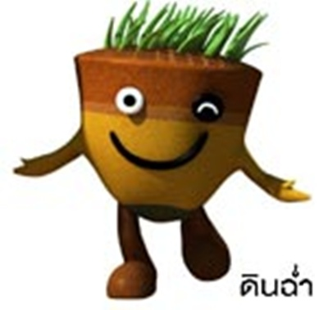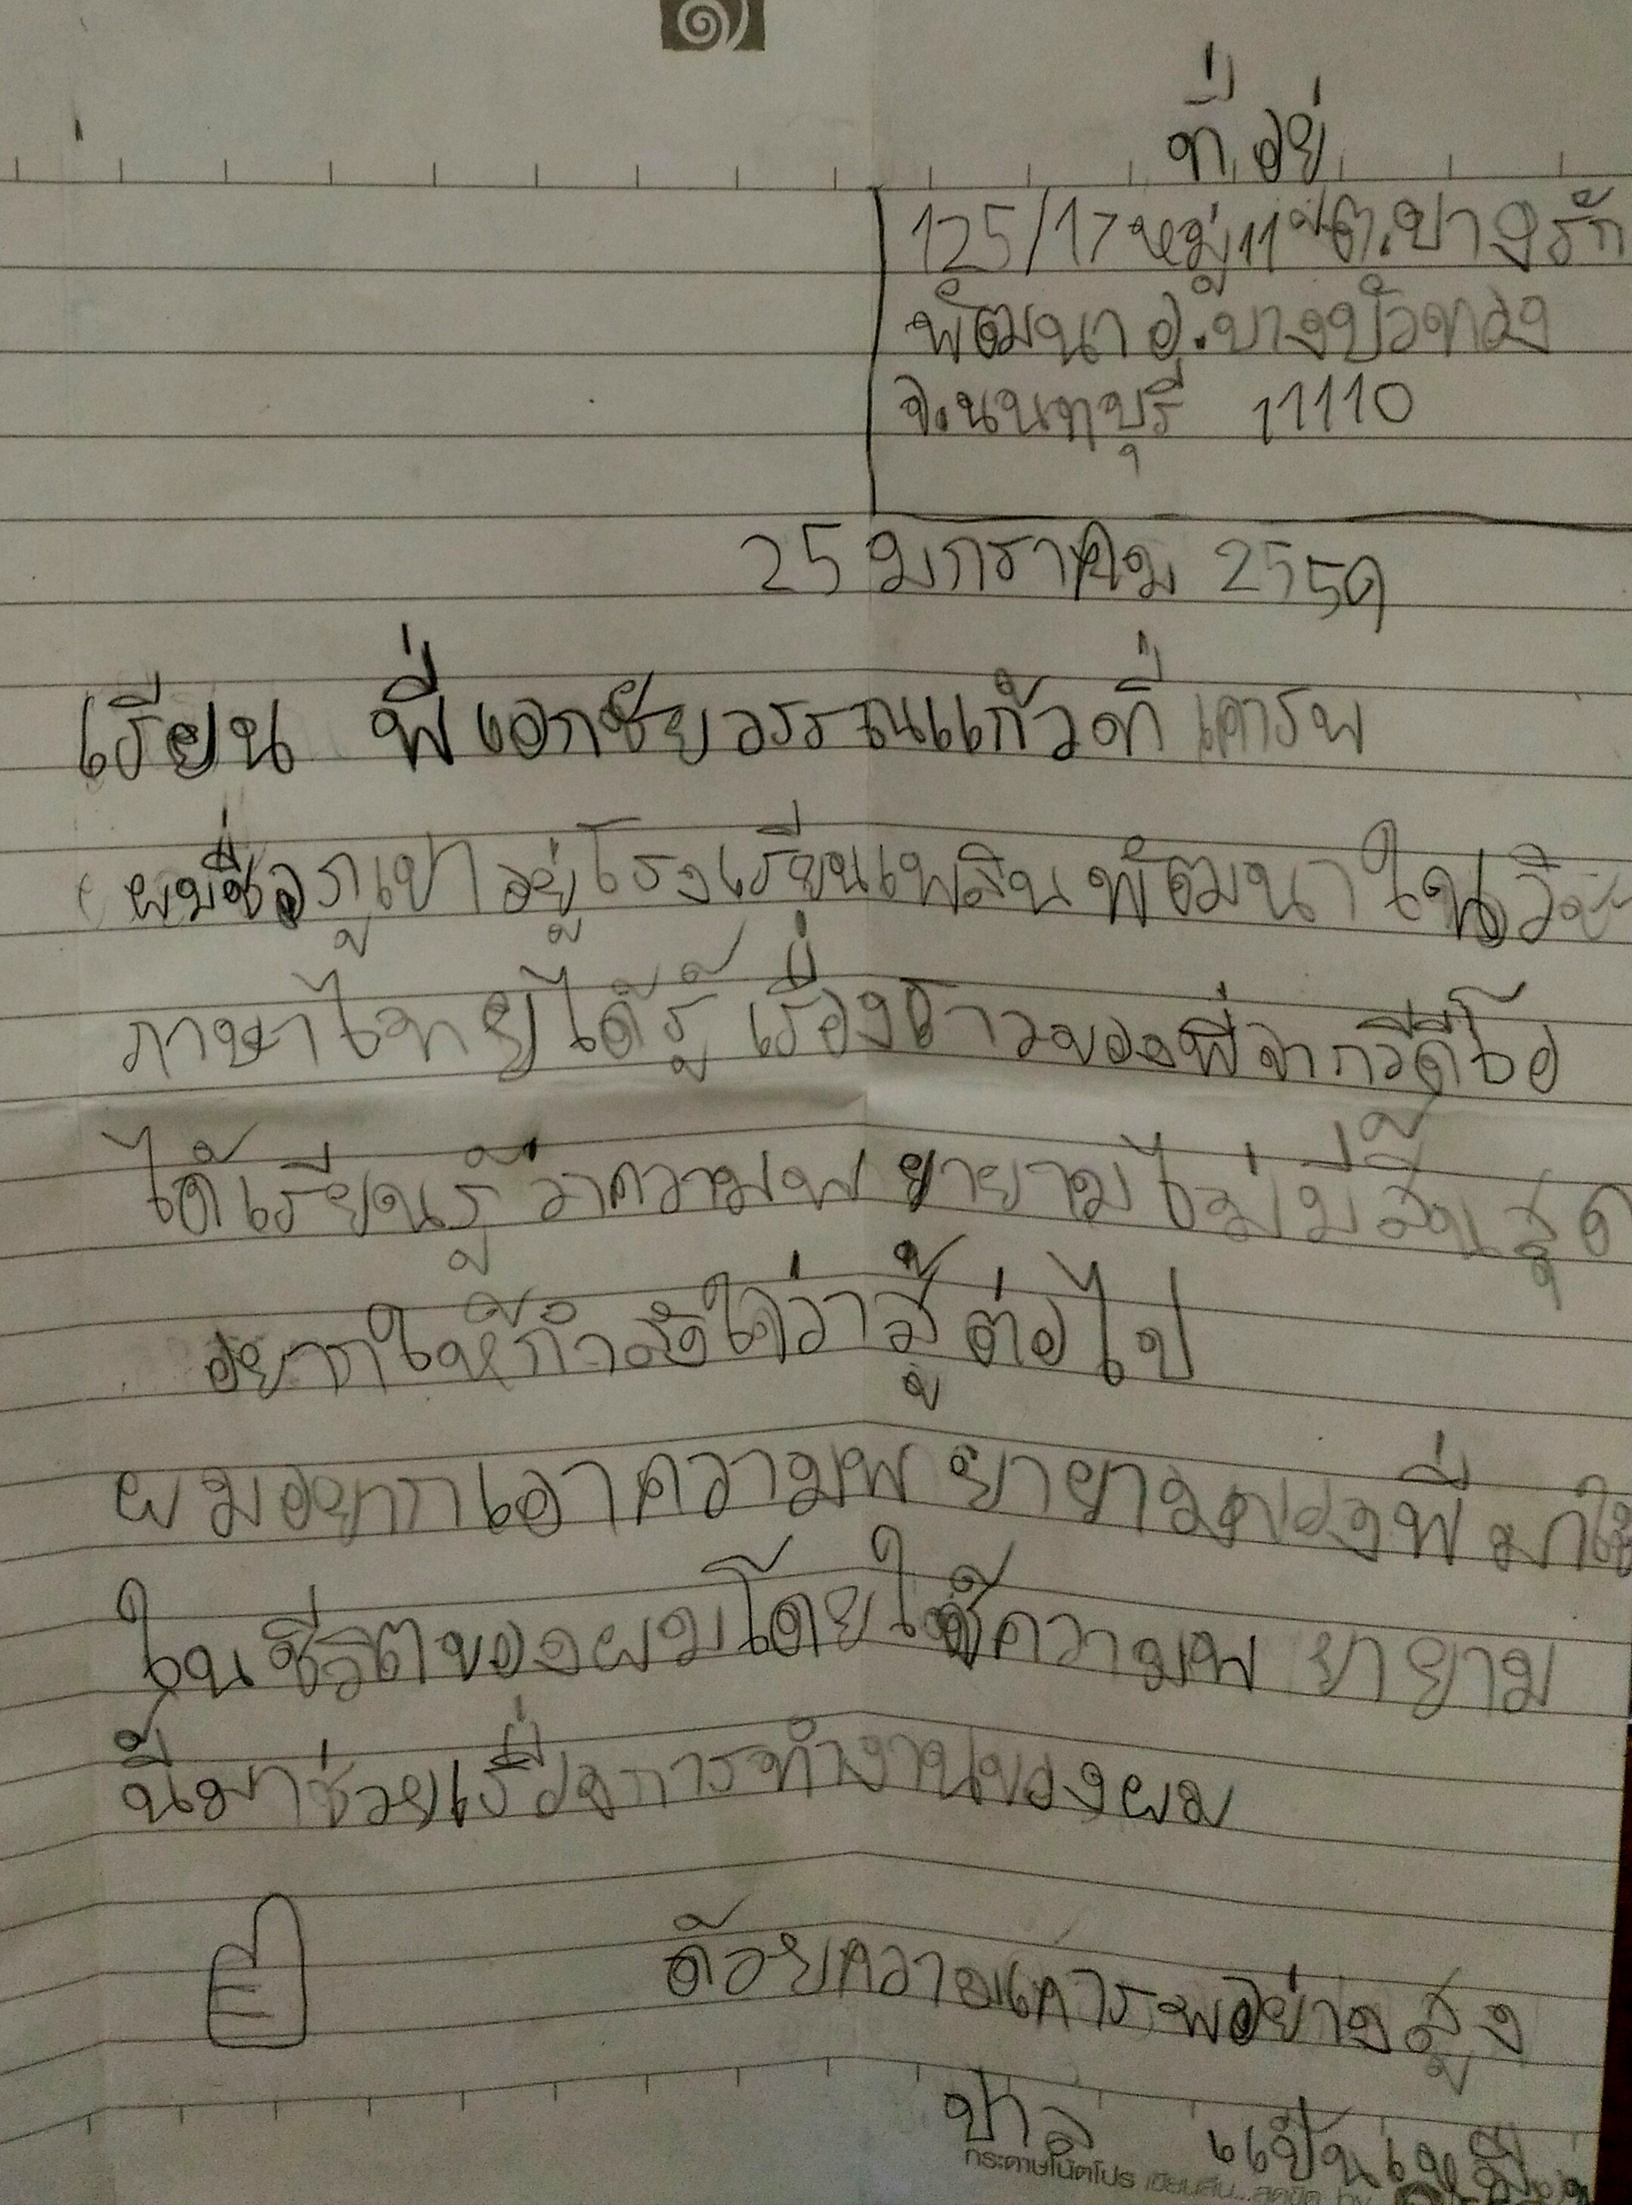

***จดหมายของเจ้าดิน ที่เขียนขอบคุณและให้กำลังใจพี่เอกชัย ผู้ที่เราได้เอาวิดีโอชีวิตเขามาให้เด็กๆ เรียนรู้ครับ เขาคงอยากจะส่งกำลังใจไปถึงพี่เอกชัยไวๆ เลยรีบส่งงานเชียว***

สุดท้ายเป็นเจ้าน้ำครับ ครูบอกอะไร สอนอะไร ก็ยิ้มให้แล้วตอบเสียงน่าฟังว่า ครับๆ ตลอด แล้วเคยทำงานอะไรมาบ้างไหมล่ะ ทำครับเขียนแต่โจทย์แล้วก็ปล่อยสมุดว่างทั้งเล่ม อ้อ! มีเขียนตอบโจทย์บ้างแต่ไม่จบกระทั่งประโยค แต่เจ้าน้ำนี่เขามีดีนะครับ ดีมากด้วย ในห้องเรียนนี่ตั้งใจฟัง ยกมือตอบคำถามอธิบายความรู้ให้เพื่อนเข้าใจได้ หรือไม่เข้าใจตรงไหนก็ถามตลอด ทำไมมันช่างขัดกันอย่างนี้ถ้าเขาเติมเต็มส่วนที่สึกหรอเรื่องการลงมือทำงานให้ดีขึ้นคงจะสมบูรณ์แบบเชียวล่ะครับ แต่ผมก็เห็นเวลาเขาทำงานในคาบนะครับว่าเขานั่งคิดอยู่แต่มันดูคิดไม่ออกสักที เห็นแล้วใจจะขาดแทนทำไมตอนเรียนรู้มันดูเป็นเบอร์ต้นๆ แล้วทำไมตอนทำงานมันเป็นอย่างนี้ล่ะเนี่ย โดยเฉพาะเรื่องแต่งร้องกรองครับ เขาบอกไม่ค่อยถนัดเอาเสียเลย กลับบ้านไปมีมาส่งบ้างแต่เขาก็ยอมรับว่าแม่ช่วยมาล่ะครับ คำพูดที่ผมบอกเขาว่า “ลองย้อนคิดกลับไปตอนที่ร่วมแลกเปลี่ยนสิ แล้วเอาความเข้าใจนั้นแหละมาทำงาน” กลายเป็นคำพูดที่ดูโหลและไม่อยากจะใช้พูดกับเด็กคนไหนอีกต่อไปเลยล่ะครับ เพราะมันไม่เคยเกิดผลอะไรเลย แต่ช่วงหลังๆ ถ้าวันไหนที่เป็นงานแบบตอบคำถามไม่ต้องคิดให้ซับซ้อนมากมาย อันนี้เขาพอทำได้ครับ ผมนี่เชียร์ใหญ่เลย “โอ้โห! วันนี้ทำงานเสร็จในคาบด้วย เยี่ยมมาก เสร็จหลายงานแล้วนะเนี่ย” ทั้งที่ไม่เสร็จก็มากกว่าด้วยซ้ำ แล้ววันหนึ่งก็เหมือนฟ้ามาโปรด เป็นวันที่เขามองเห็นทางสว่างในตัวเอง คือวันที่เขาได้ไปทดสอบความคิด ความรู้ แบบจัดเต็มมา และได้กินยาวิเศษจากคุณหมอผู้เชี่ยวชาญ ทำให้เจ้าน้ำค้นพบศักยภาพในตัวเองว่ามีเหลือล้ำจนอยากจะปลดปล่อยมันออกมาสู่การเรียนรู้และการทำงานต่างๆ ให้ออกมาดีและแล้วเสร็จจนหมดสิ้น งานสุดท้ายปลายภาคคือแต่งกาพย์ฉบัง๑๖ เพื่อนฉันเปรียบดั่งสิ่งใด เพียงผมลองพูดว่า “นี่ตามงานวิชาอื่นใหญ่เลย อย่าลืมชิ้นงานวิชาภาษาไทยนะ อยากเห็นงานเราจังเลย พรุ่งนี้นะ จะรอ” เย็นนั้นเขานั่งแต่งจนเสร็จให้เห็นเลยครับ ถูกต้องตามฉันทลักษณ์ แล้วก็ไพเราะด้วย ไม่ต้องแก้เลยสักจุด เห็นขนาดนี้แล้วต้องชมหน่อยสิครับ “เอ๊ะ! ไหนบอกไม่ถนัดไง นี่ไม่ต้องแก้เลย แถมยังเพราะอีกด้วย แต่เหลือตกแต่งนะ พรุ่งนี้ทำมาให้เรียบร้อย แต่งเพราะขนาดนี้ทำมาให้สวยด้วยนะ” เจ้าน้ำยิ้มจนตาหลับมองไม่เห็นลูกตา แล้วตอบรับเสียงน่าฟังเช่นเคยว่า “ครับ” เสียงนี้คำนี้คุ้นเคยหูมาตลอดครับ แต่หวังว่าความหมายมันจะเปลี่ยนไป รุ่งเช้าเจ้าน้ำรีบวิ่งมาทักทายพร้อมชิ้นงานสุดภูมิใจของเขา **คนเป็นครูอย่างเราก็ตอบกลับเด็กได้แค่รอยยิ้มครับ เจ้าน้ำเขารู้จักความหมายของคำขานรับว่า “ครับ” แล้ว**



***ร้อยกรองของเจ้าน้ำ ผู้ไม่ค่อยถนัดแต่งกาพย์กลอนสักเท่าไหร่ครับ***

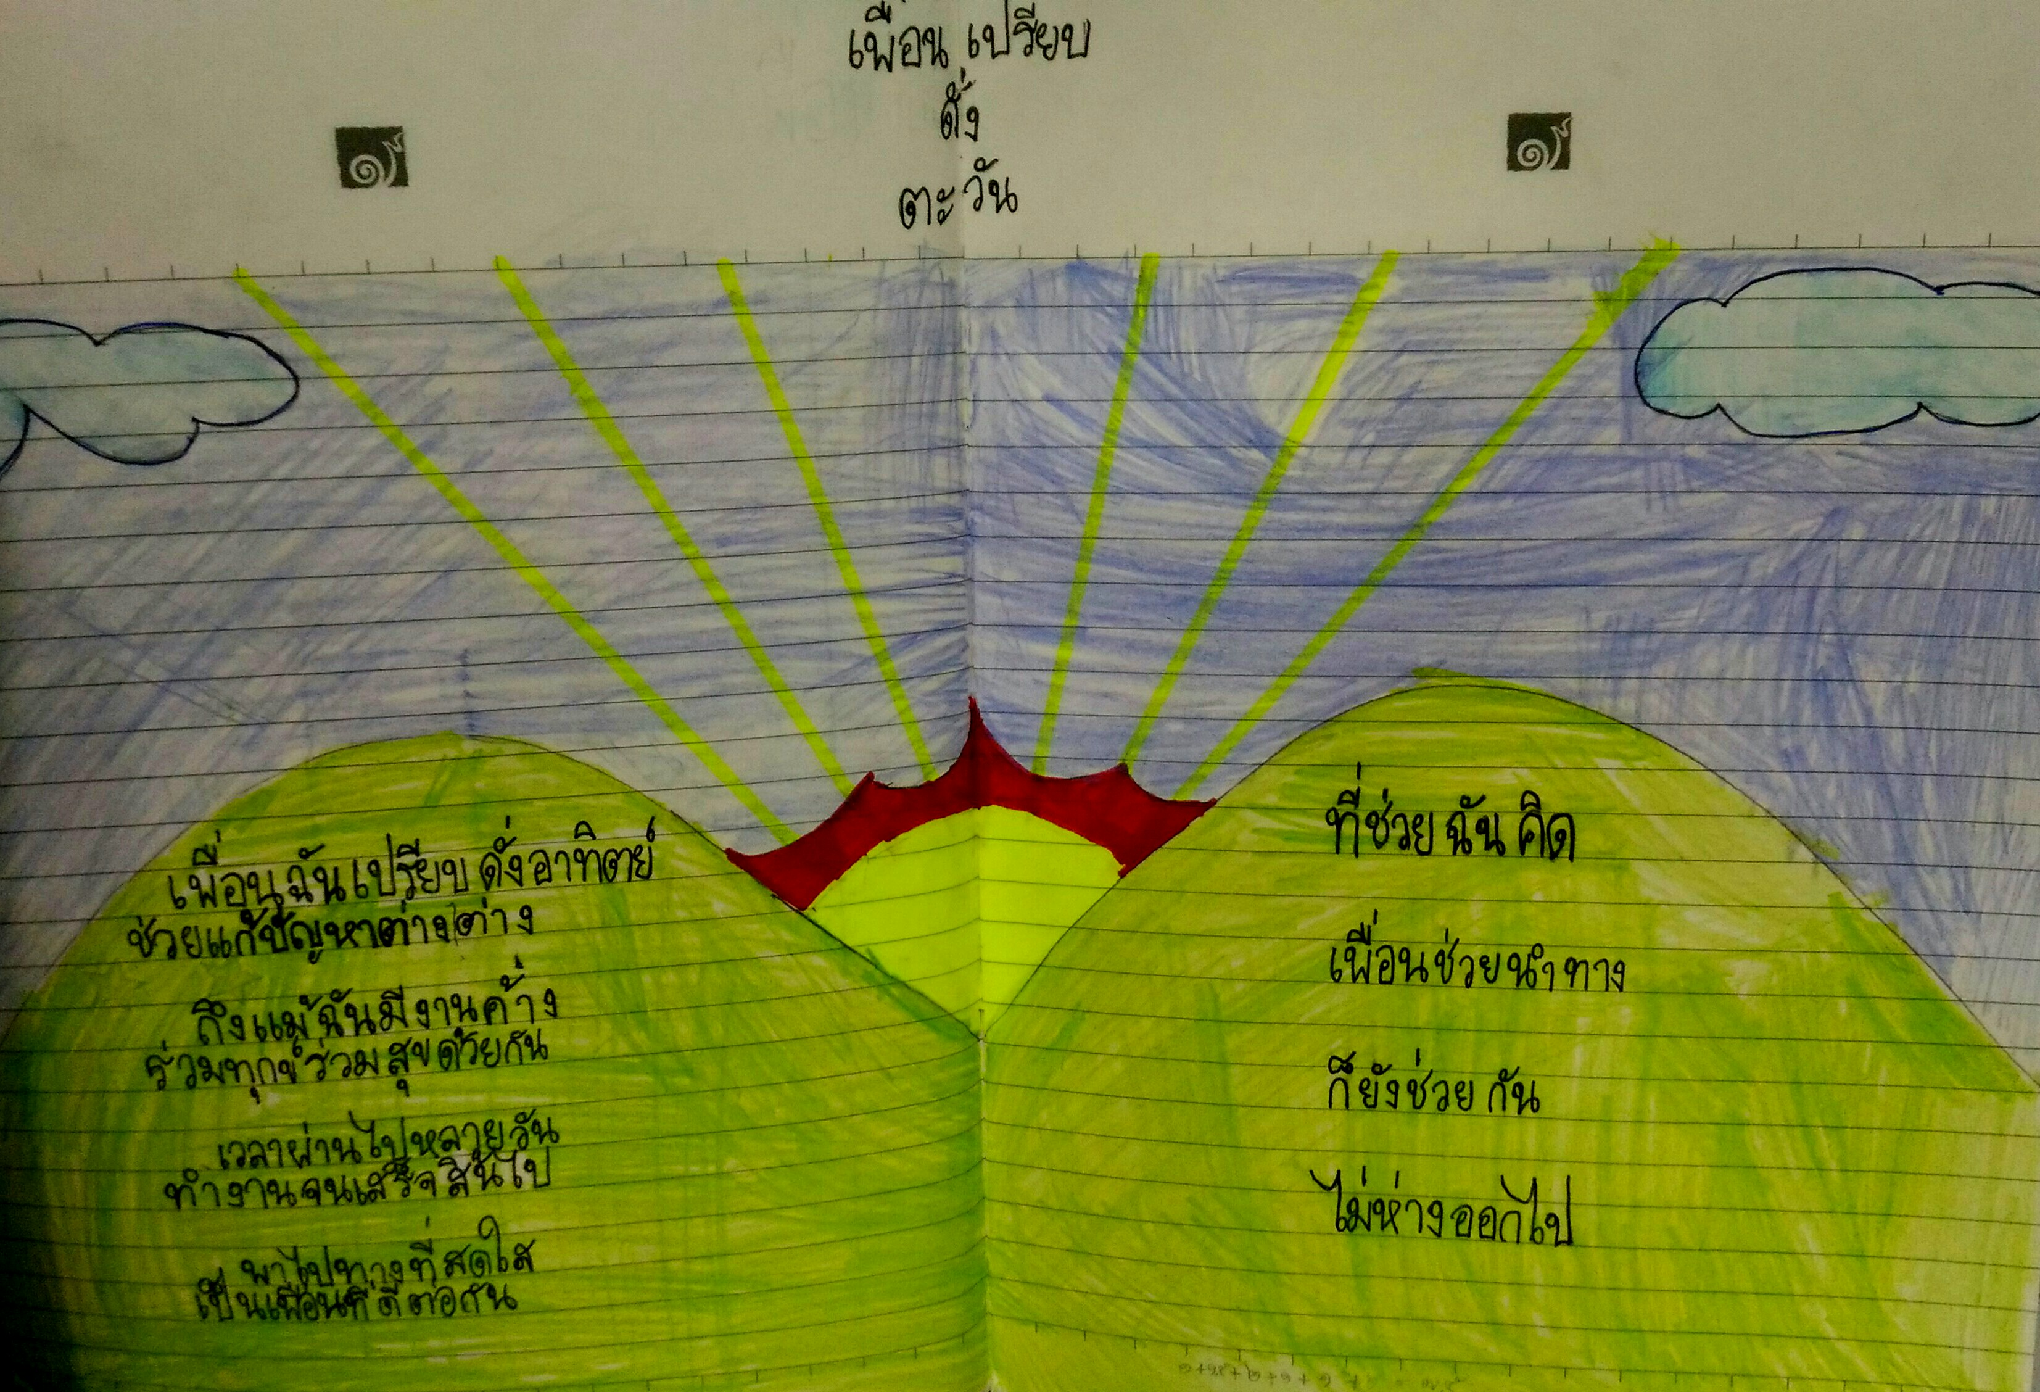

เรื่องราวของเด็กทั้งสามคนนี้ทำให้ผมได้กลับมาย้อนคิดว่าบางทีเราก็ไม่ต้องทำอะไรให้มันดูพยายามมากๆ ชีวิตคนเราอยู่กับเหตุการณ์ต่างๆ นานา ทุกวี่วันอยู่แล้ว แค่ทำตัวให้กลมกลืนกับมัน ไม่ต้องไปตะบี้ตะบันต่อสู้ให้เหนื่อยเหน็ดจนได้ผลที่พึงพอใจ ให้ลองถามตัวเองเสียใหม่ว่าผลนั้นพึงพอใจแล้วจริงเหรอ ระหว่างทางก่อนจะได้ผลล่ะเราต้องเสียอะไรไปบ้าง ***ถ้าไม่เห็นเด็กผมก็คงไม่เห็นครู ถ้าไม่ย้อนมองสิ่งที่ผ่านมาผมก็คงไม่รู้ว่า ผมได้ทำอะไรลงไปแล้ว โดยที่ยังไม่รู้ว่าทำอะไรลงไป*** เพราะสิ่งที่ผมทำลงไปนั้นมันเล็กน้อยมากเลยครับ เป็นเรื่องธรรมดาที่จะเกิดขึ้นระหว่างเด็กกับครูอยู่แล้ว และที่สำคัญเพราะเด็กเขาเป็นเด็กอันไหนเขาชอบเขาก็รับ อันไหนเขาไม่ชอบ น่าเบื่อหน่าย เขาก็ไม่อยากจะเอามาทำให้ตัวเองเกิดทุกข์หรอกครับ เพราะฉะนั้นแล้วทุกสิ่งทุกอย่างที่ผมสอนไป จากแผน จากสื่อ จากกิจกรรม ต่างๆ นานา ที่มอบให้เด็กทั้งห้องเต็มร้อย ก็อย่าไปหวังเลยครับ ว่าเขาจะได้รับเต็มร้อยกันทุกคน เขารับบ้างไม่รับบ้างก็ให้ดีใจไว้เถอะครับ ว่าเขาก็ยังมีรับให้เราบ้าง ***เพราะเขาเป็นเด็ก ที่สำคัญเขาเป็นเด็กคนละคนกัน***

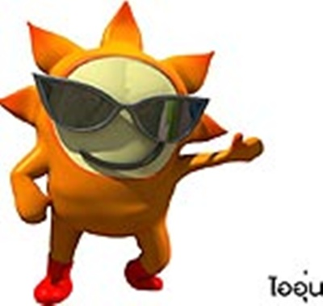

***กรวิทย์ ตรีศาสตร์***

***ภูมิปัญญาภาษาไทย ชั้น ๔***

